**XIX. Bükk Hegyikerékpár Maraton[1]**

A Bükk Hegyikerékpár Maraton egyike a TOP Maraton versenysorozat négy versenyének. A 2019-es versenyt augusztus 4-én **öt versenytávon** rendezték meg Felsőtárkányban. Ebben a feladatban a célba érkező versenyzők adataival[2] kell feladatokat megoldania. Megoldásában vegye figyelembe a következőket:

* *A képernyőre írást igénylő feladatok eredményének megjelenítése előtt írja a képernyőre a feladat sorszámát (például:* 4. feladat*)!*
* *Az egyes feladatokban a kiírásokat a minta szerint készítse el!*
* *Az ékezetmentes kiírások is elfogadottak.*
* *Az azonosítókat kis- és nagybetűkkel is kezdheti.*
* *A program megírásakor az állományban lévő adatok helyes szerkezetét nem kell ellenőriznie, feltételezheti, hogy a rendelkezésre álló adatok a leírtaknak megfelelnek.*
* *A megoldását úgy készítse el, hogy az azonos szerkezetű, de tetszőleges bemeneti adatok mellett is helyes eredményt adjon.*

Az UTF-8 kódolású bukkm2019.txt forrásállomány tartalmazza soronként a versenyzők adatait, melyeket pontosvesszővel választottuk el:

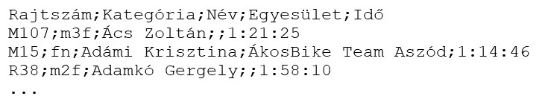

* Rajtszám: A versenyző rajtszáma, az első karakter kódolja a versenytávot
* Kategória: A versenyzők nem és életkor szerinti kategóriája
* Név: A versenyző neve
* Egyesület: A versenyzőt indító sportegyesület neve. Üres, ha a versenyzőt nem egyesület indította
* Idő: Az elért időeredmény [óra:perc:másodperc]

1. Készítsen **konzolos alkalmazást** a következő feladatok megoldására, melynek projektjét BukkMaraton2019 néven mentse el!
2. A forráskódjában tegye elérhetővé a versenytav.py állományból a Versenytav osztályt definiáló kódrészletet!
3. Olvassa be a bukkm2019.txt állományban lévő adatokat, és tárolja el egy olyan adatszerkezetben, ami a további feladatok megoldására alkalmas! Az állományban legfeljebb 1000 sor lehet. Ha a versenytávok tárolása mellett dönt, akkor felhasználhatja az előző feladatban elérhetővé tett osztályt is. Ügyeljen rá, hogy az állomány első sora a mezőneveket tartalmazza!

1. Határozza meg és írja ki a képernyőre, hogy a versenyzők milyen arányban nem teljesítették a versenyt! Ismerjük, hogy a versenyen összesen 691 fő indult el. A célba érkezők számát a forrásállomány adatsorainak a száma határozza meg.
2. Számolja meg és írja a képernyőre a **rövidtávú versenyen** elindult **női** versenyzők számát! A megoldásához használja fel a 2. feladatban elérhetővé tett Versenytav osztály példányait! Feltételezheti, hogy a kategóriaadatok női versenyzők esetében „n”, férfi versenyzők esetében „f” karakterre végződnek.
3. Döntse el, hogy volt-e olyan versenyző, aki több mint hat órát töltött a versenypályán! A keresést ne folytassa, ha a választ meg tudja adni! Az eldöntés eredményét jelenítse meg a képernyőn („*Volt ilyen versenyző*” vagy „*Nem volt ilyen versenyző*”)!
4. Keresse meg a **rövidtávú verseny** **felnőtt férfi** kategóriájának győztesét! Megoldásában feltételezheti, hogy a kategóriában volt célba érkező, és a rövidtávú versenyzők rajtszáma „R” karakterrel kezdődik, vagy használhatja a Versenytav osztályt. Továbbá feltételezheti, hogy a kategória neve „ff”, és nem alakult ki az élen holtverseny. A győztes adatait írja a képernyőre! A vezetőnullák kiírása az időeredményben tetszőleges. Ha a versenyzőt nem egyesület indította, akkor az egyesület adathoz ne írjon ki semmit!
5. Készítsen statisztikát kategóriák szerint a célba érkező **férfi** versenyzők számáról! A statisztikát írja a képernyőre! A kategóriák sorrendje tetszőleges a kiírásnál.

**Minta:**

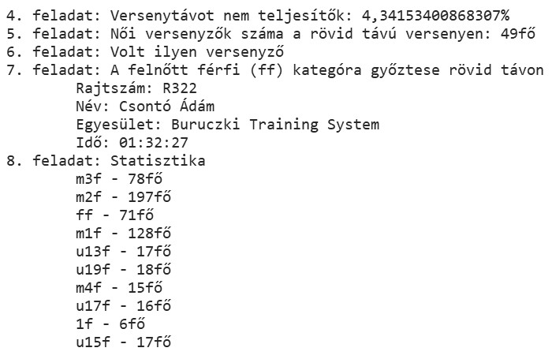

1. Forrás: https://www.mozgasvilag.hu/kerekpar/esemenynaptar/xix-bukk-hegyikerekpar-maraton
2. Forrás: http://www.temposport.hu/download/2019_bukkmaraton_eredmeny.xlsx